ASSUNTO: Reitero solicitação de nosso Requerimento 00716/2010 de 06 de Dezembro de 2010, ao Sr. Prefeito Municipal, que através do Departamento de Transito e Transportes, informações através de planilha descritiva base Set/2010, os lançamentos dos Encargos Sociais e Benefícios Indiretos, que foram apresentados pela Viação Santa Cruz, os quais foram utilizados na base de calculo do reajuste da tarifa do Serviço de Transporte Coletivo do Município de Mogi Mirim.
Despacho:
SALA DAS SESSÕES____/____/_____

PRESIDENTE DA MESA

REQUERIMENTO Nº , de 2011.

Sr. Presidente,
Srs. Vereadores,

Para que possamos nos inteirar do assunto e colher subsídios para análise que estamos efetuando,

REQUEREMOS, na forma regimental, e depois de ouvido o Douto Plenário desta Casa, que estamos reiterando nesta data, informações de nosso Requerimento 00716/2010 de 06 de Dezembro de 2010, solicitando ao Exmo Sr. Prefeito Arquiteto Carlos Nelson Bueno, para que determine ao seu Departamento de Transito e Transportes, informações através de planilha descritiva base Set/2010, os lançamentos de Encargos Sociais e Benefícios Indiretos, que foram apresentados pela Viação Santa Cruz, os quais foram utilizados na base de calculo do reajuste da Tarifa do Serviço de Transporte Coletivo do Município de Mogi Mirim.

Sala das Sessões “Vereador Santo Rótolli”, em 21 de Março de 2011.

VEREADOR DR. Orivaldo Aparecido Magalhães
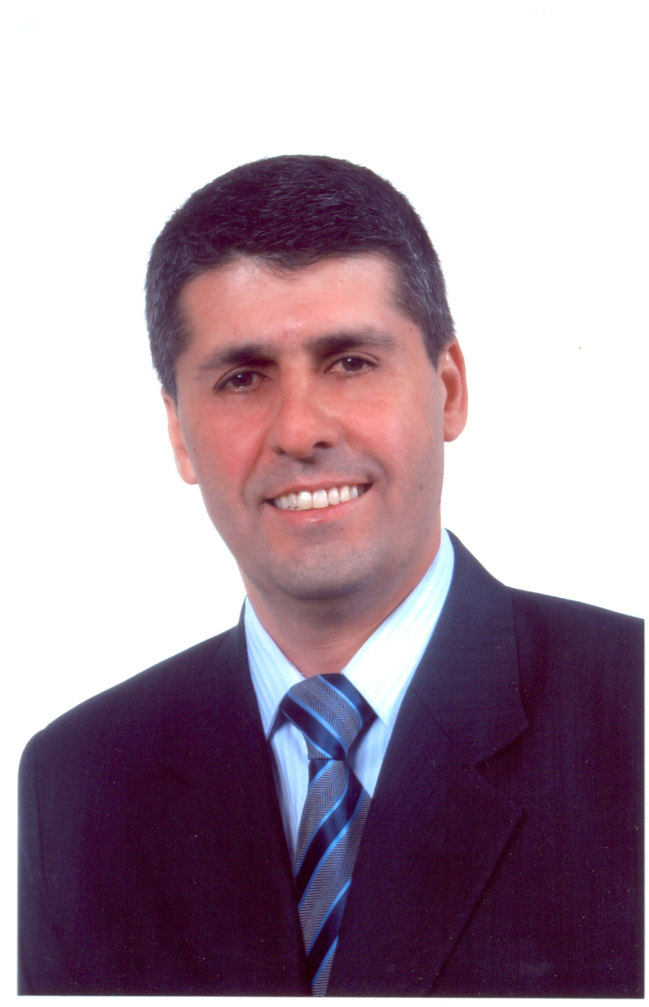
“Magalhães da Potencial”

